**深圳市2020年3月房地产市场**

**分析报告**

**委托方：中国对外经济贸易信托有限公司**

**受托方：北京康正宏基房地产评估有限公司**

**制作人：田苗苗**

**制作日期：2020年4月20日**

目录

1商业地产市场 3

1.1一手商业 3

1.1.1新增供应量情况 3

1.1.2成交量情况 3

1.2二手商业成交量情况 3

2住宅市场 4

2.1 一手住宅 4

2.1.1一手住宅供应量 4

2.1.2一手住宅成交情况 4

2.2.二手住宅成交量 5

3监管项目所在区域房地产市场情况 7

3.1监管项目所在区域商业地产市场情况 7

3.2 监管项目所在区域商品住宅市场情况 7

4项目移交及销售情况 8

4.1荣德国际销售情况 8

5各项目现场 10

5.1荣德国际（2020.04.06） 10

1商业地产市场

1.1一手商业

1.1.1新增供应量情况

2020年3月，深圳2个楼盘取得商业预售许可证，商业预售面积16692平方米，商业预售套数149套。

1.1.2成交量情况

2020年3月深圳成交624套新房商业，环比增加124.5%；成交面积39132平方米，环比增加166.1%。其中宝安区成交261套/14837平方米，是新房商业成交量最大的区域。

|  |  |  |  |  |
| --- | --- | --- | --- | --- |
| **2020年3月深圳市一手商业成交量情况** | | | | |
| **所在区** | **成交套数（套）** | **成交面积（㎡）** | **月末可售套数（套）** | **月末可售面积（㎡）** |
| **罗湖区** | 27 | 2047 | 1619 | 122021 |
| **福田区** | 126 | 6238 | 1986 | 146165 |
| **南山区** | 20 | 3700 | 853 | 206480 |
| **盐田区** | 0 | 0 | 120 | 10960 |
| **宝安区** | 261 | 14837 | 8531 | 648918 |
| **龙岗区** | 190 | 12310 | 6876 | 440656 |
| **全市** | 624 | 39132 | 19985 | 1575199 |

1.2二手商业成交量情况

2020年3月深圳二手商业成交面积16506平方米，二手商业成交套数237套。

（转下页）

|  |  |  |
| --- | --- | --- |
| **2020年3月深圳市二手商业成交量情况** | | |
| **所在区** | **成交面积（㎡）** | **成交套数（套）** |
| **罗湖区** | 1281 | 25 |
| **福田区** | 4249 | 56 |
| **南山区** | 1238 | 24 |
| **盐田区** | 514 | 4 |
| **宝安区** | 1979 | 33 |
| **龙岗区** | 7245 | 95 |
| **全市** | 16506 | 237 |

2住宅市场

2.1 一手住宅

2.1.1一手住宅供应量

2020年3月4个楼盘取得住宅预售许可证，住宅预售面积批售面积20.8万平，住宅预售套数2224套。深圳新房住宅90㎡以下刚需产品成交1159套，占总量的37%；90-144㎡改善型产品成交1835套，占总量的58%；144㎡以上大户型产品成交158套，占总量的5%。

2.1.2一手住宅成交情况

2020年3月，深圳全市共计成交3152套新房住宅，环比增加2.8倍，成交面积323837平方米，环比增加2.8倍。其中龙岗、南山、宝安是三大主力成交热点区域。

各行政区方面，龙岗区成交953套新房住宅，环比增加3.5倍，成交面积92383平方米，环比增加3.4倍。特发天鹅湖畔、大族云峰、京基御景半山、桑泰龙樾等是龙岗区的主力成交楼盘。南山区成交323套新房住宅，环比增加5.1倍，成交面积37471平方米，环比增加4.9倍。金众麒麟公馆、招商领玺、颐湾府、新天鹅堡三期等是南山区的主力成交楼盘。宝安区成交666套新房住宅，环比增加2.6倍，成交面积72561平方米，环比增加2.6倍。京基御景珑庭、大悦城天玺壹号、康达尔山海上园、新锦安海纳公馆等是宝安区的主力成交楼盘。

|  |  |  |  |  |
| --- | --- | --- | --- | --- |
| **2020年3月深圳市各区一手住宅成交情况** | | | | |
| **所在区** | **3月成交套数** | **环比** | **3月成交面积（㎡）** | **环比** |
| **罗湖区** | 159 | 15800.0% | 11825 | 15666.7% |
| **福田区** | 79 | 887.5% | 14490 | 849.5% |
| **南山区** | 323 | 509.4% | 37471 | 486.8% |
| **盐田区** | 152 | 78.8% | 14411 | 78.4% |
| **宝安区** | 666 | 260.0% | 72561 | 259.3% |
| **龙岗区** | 953 | 353.8% | 92383 | 342.7% |
| **龙华区** | 366 | 112.8% | 36230 | 118.9% |
| **坪山区** | 104 | 766.7% | 10790 | 770.9% |
| **光明区** | 158 | 81.6% | 15381 | 79.2% |
| **大鹏区** | 54 | 217.6% | 5177 | 197.7% |
| **深汕** | 138 | - | 13118 | - |
| **全市** | 3152 | 279.8% | 323837 | 279.9% |

2.2.二手住宅成交量

2020年3月份，2020年3月份深圳成交8008套二手住宅，环比激增3.8倍，成交面积679544平方米，环比增加3.7倍。

各行政区方面，宝安和龙岗是二手住宅主力成交区域，宝安区成交2089套，环比增加4.4倍，成交面积186372平方米，环比增加4.4倍。龙岗区成交1935套，环比增加3.6倍，成交面积166215平方米，环比增加3.4倍。

（转下页）

|  |  |  |  |  |
| --- | --- | --- | --- | --- |
| **2020年3月深圳市各区二手住宅成交量情况** | | | | |
| **所在区** | **成交套数** | **环比** | **成交面积（㎡）** | **环比** |
| **罗湖区** | 1013 | 382.4% | 70604 | 358.2% |
| **福田区** | 1378 | 354.8% | 111889 | 320.8% |
| **南山区** | 1455 | 346.3% | 132858 | 355.7% |
| **龙华区** | 138 | 475.0% | 11606 | 490.6% |
| **宝安区** | 2089 | 442.6% | 186372 | 438.2% |
| **龙岗区** | 1935 | 361.8% | 166215 | 344.2% |
| **全市** | 8008 | 380.4% | 679545 | 368.1% |

3监管项目所在区域房地产市场情况

3.1监管项目所在区域商业地产市场情况

|  |  |  |  |  |  |  |  |  |  |
| --- | --- | --- | --- | --- | --- | --- | --- | --- | --- |
| **2020年3月年深圳市监管项目所在区域商业地产市场情况** | | | | | | | | | |
| **监管项目** | | **一手商业** | | | | | | **二手商业** | |
| **整体预售量** | | **个盘情况** | | | | **成交情况** | |
| **名称** | **所在区** | **预售套数** | **预售面积（㎡）** | **项目名称** | **成交套数** | **成交面积（㎡）** | **市场参考价（元/㎡）** | **成交套数** | **成交面积（㎡）** |
| 荣德国际 | 龙岗区 | 88 | 5617 | 佳兆业未来时代大厦 | 16 | 752 | 37000 | 183 | 11792 |

3.2 监管项目所在区域商品住宅市场情况

|  |  |  |  |  |  |  |  |  |  |
| --- | --- | --- | --- | --- | --- | --- | --- | --- | --- |
| **2020年3月深圳市监管项目所在区域商品住宅市场情况** | | | | | | | | | |
| **监管项目** | | **一手住宅** | | | | | | **二手住宅** | |
| **整体预售量** | | **个盘情况** | | | | **成交情况** | |
| **名称** | **所在区** | **预售套数** | **预售面积（㎡）** | **项目名称** | **成交套数** | **成交面积（万平）** | **市场参考价（元/㎡）** | **成交套数** | **成交面积（㎡）** |
| 荣德国际 | 龙岗区 | 484 | 43461 | 大族云峰 | 123 | 1.3 | 58000 | 953 | 92383 |

4项目移交及销售情况

4.1荣德国际销售情况

荣德国际项目于2018年7月28日正式开盘，监管在售物业158套。截至到2020年4月20日，已交定金109套，签约109套，收齐房款89套，过户100套，核税100套，资金监管46套（其中5套等待银行批贷,，11套已过户等待银行放款）。签约合同金额共计590,255,750元，已收定金109,245,252元（含挞定172.4万），未收齐定金2套。已收房款（不含定金）373,013,931元。总销售回款为482,259,183元。成交均价为79726元/㎡。成交近况：2月1日至今成交7套。解约情况：4月10日，雨辰103、113、247、249解约。

|  |  |  |  |  |  |  |  |  |  |  |  |
| --- | --- | --- | --- | --- | --- | --- | --- | --- | --- | --- | --- |
| **房号** | **面积㎡** | **状态** | **房号** | **面积㎡** | **状态** | **房号** | **面积㎡** | **状态** | **房号** | **面积㎡** | **状态** |
| A101 | 42.68 |  | A231 | 67.06 | 已过户 | B111 | 71.33 |  | T258 | 56.67 | 19.12.21已签买卖合同 |
| A103 | 36.75 | 已过户 | A232 | 87.45 | 已过户 | B112 | 76.33 | 已过户 | T259 | 71.4 | 已过户 |
| A110 | 44.95 | 已过户 | A233 | 57.22 |  | T158 | 56.57 | 已过户 | T260 | 50.53 | 已过户 |
| A111 | 53.05 | 已过户 | C101 | 164.96 |  | T159 | 68.26 | 已过户 | T261 | 50.53 | 已过户 |
| A112 | 53.51 | 已过户 | C102 | 155.35 |  | T160 | 71.72 | 已过户 | T262 | 49.86 | 已过户 |
| A113 | 43.68 | 已过户 | C103 | 201 |  | T161 | 71.13 | 已过户 | T263 | 83.1 |  |
| A115 | 48.6 | 已过户 | C110 | 13.32 | 已过户 | T162 | 71.13 | 已过户 | T271 | 58.79 | 已过户 |
| A116 | 48.59 | 已过户 | C111 | 105.81 | 已过户 | T163 | 71.72 |  | T273 | 59.26 | 已过户 |
| A117 | 89.66 |  | C112 | 79.8 | 已过户 | T165 | 102.46 |  | T285 | 69.61 |  |
| A118 | 83.74 | 已过户 | C113 | 152.35 | 已过户 | T166 | 61.89 | 已过户 | T287 | 68.39 |  |
| A119 | 61.25 | 已过户 | C114 | 101.93 | 已过户 | T167 | 66.66 | 已过户 | T288 | 63.16 |  |
| A120 | 60.02 | 已过户 | C115 | 84.1 |  | T168 | 99.36 | 已过户 | T289 | 73.28 |  |
| A121 | 41.6 | 已过户 | C232 | 128.83 |  | T169 | 60.09 | 已过户 | T290 | 63.33 | 19.12.10已签买卖合同 |
| A122 | 42.23 | 已过户 | C233 | 96.69 | 已过户 | T170 | 60.09 | 已过户 | T291 | 75.48 |  |
| **房号** | **面积㎡** | **状态** | **房号** | **面积㎡** | **状态** | **房号** | **面积㎡** | **状态** | **房号** | **面积㎡** | **状态** |
| A123 | 41.31 | 已过户 | C234 | 80.29 | 已过户 | T171 | 59.5 | 已过户 | T293 | 63.62 | 已过户 |
| A125 | 41.31 | 已过户 | C235 | 142.05 | 已过户 | T172 | 60.09 | 已过户 | T297 | 127.11 |  |
| A128 | 60.74 |  | C236 | 115.85 |  | T173 | 80.25 | 19.11.08已签买卖合同 | T298 | 48.85 | 已过户 |
| A129 | 72.41 |  | C237 | 80.36 | 19.12.01已签买卖合同 | T175 | 128.26 | 已过户 | 192 | 74.51 |  |
| A130 | 72.41 |  | C238 | 81.25 | 已过户 | T177 | 85.38 | 19.11.08已签买卖合同 | 193 | 73.78 |  |
| A131 | 72.41 | 已过户 | C239 | 96.81 | 19.12.12已签买卖合同 | T178 | 50.01 | 已过户 | 195 | 74.51 |  |
| A132 | 94.83 | 已过户 | C240 | 99.41 | 已过户 | T179 | 74.51 | 19.10.18已签买卖合同 | 196 | 77.44 | 已过户 |
| A133 | 61.37 |  | C241 | 86.94 | 已过户 | T180 | 73.85 | 19.10.18已签买卖合同 | 265 | 254.48 | 19.10.10已签买卖合同 |
| A201 | 38.1 | 已过户 | C242 | 68.55 | 已过户 | T181 | 73.85 | 已过户 | 267 | 66.72 | 已过户 |
| A203 | 31.51 | 已过户 | C243 | 142.05 |  | T182 | 74.51 | 已过户 | 269 | 66.72 |  |
| A211 | 35.99 | 已过户 | C244 | 103.99 |  | T183 | 74.51 | 已过户 | 270 | 67.33 | 已过户 |
| A212 | 53.51 | 已过户 | C245 | 86.4 |  | T185 | 65.65 | 已过户 | 272 | 59.86 |  |
| A213 | 43.68 | 已过户 | C246 | 156.46 |  | T186 | 67.45 | 已过户 | 275 | 92.97 |  |
| A215 | 48.59 | 已过户 | C247 | 75.89 |  | T187 | 66.79 | 已过户 | 278 | 67.33 |  |
| A216 | 48.59 | 已过户 | C248 | 92.36 |  | T188 | 65.66 | 已过户 | 279 | 66.72 |  |
| A217 | 91.82 |  | C249 | 49.16 |  | T189 | 74.51 | 已过户 | 280 | 67.33 |  |
| A218 | 79.43 | 已过户 | B101 | 113.88 |  | T190 | 73.78 | 已过户 | 281 | 69.93 |  |
| A219 | 56.51 | 已过户 | B102 | 100.88 | 已过户 | T191 | 74.51 | 19.12.01已签买卖合同 | 286 | 83.12 |  |
| A220 | 55.45 | 已过户 | B103 | 96.96 |  | T249 | 54.91 | 已过户 | 292 | 83.81 |  |
| A221 | 63.2 | 已过户 | B104 | 36.94 | 已过户 | T250 | 58.59 | 已过户 | 266 | 101.27 |  |
| A222 | 64.1 | 已过户 | B105 | 11.94 | 已过户 | T251 | 62.23 | 已过户 | 268 | 67.33 |  |
| A223 | 62.69 | 已过户 | B106 | 89.63 | 已过户 | T252 | 61.57 | 已过户 | 276 | 67.33 |  |
| A225 | 62.55 | 已过户 | B107 | 84.63 | 已过户 | T253 | 62.23 | 已过户 | 277 | 66.72 |  |
| A228 | 55.4 | 已过户 | B108 | 56.8 | 已过户 | T255 | 62.23 | 已过户 | 283 | 97.26 | 已过户 |
| A229 | 67.06 | 已过户 | B109 | 40.41 | 已过户 | T256 | 62.23 | 已过户 |  |  |  |
| A230 | 67.06 | 已过户 | B110 | 42.6 | 已过户 | T257 | 53.43 | 已过户 |  |  |  |

5各项目现场

5.1荣德国际（2020.04.06）

荣德国际位于深圳市龙岗区龙岗大道与保康路交汇处北侧，监管物业总计158套。以下为荣德国际项目现场情况。

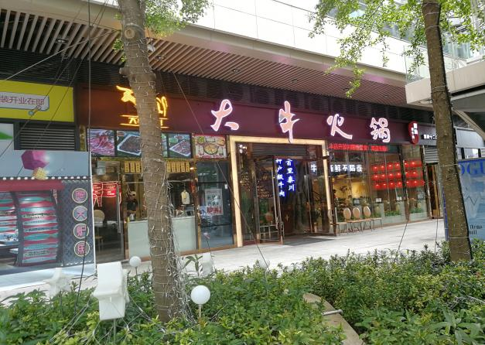

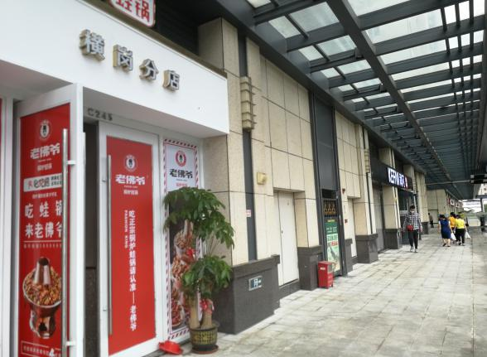

1. 荣德国际一层商铺 2、荣德国际二层商铺

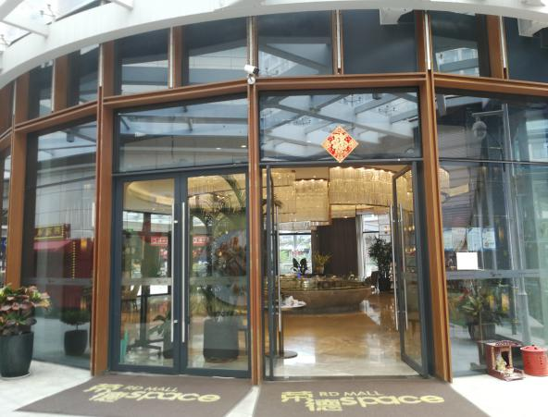

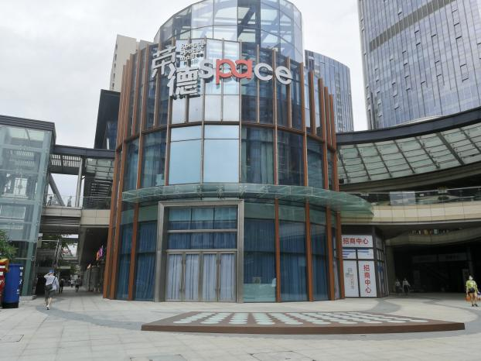

3、荣德国际 4、荣德国际营销中心